HỌC VIỆN CÔNG NGHỆ BƯU CHÍNH VIỄN THÔNG
KHOA KĨ THUẬT ĐIỆN TỬ I
----------

BÁO CÁO BÀI TẬP LỚN
BỘ MÔN: XÂY DỰNG HỆ THỐNG SỐ
ĐỀ TÀI:
ĐIỀU KIỂN THIẾT BỊ LED VÀ HIỂN THỊ TRẠNG THÁI LED VÀ CÁC THÔNG SỐ CẢM BIẾN NHIỆT ĐỘ, ĐỘ ẨM, KHÍ GAS, BẰNG WEBSERVER, SỬ DỤNG ESP32

Giảng viên hướng dẫn: TS. Nguyễn Quốc Uy
Sinh viên thực hiện: Nguyễn Văn Đức
Nguyễn Công Minh
Vũ Văn Hậu
Nguyễn Việt Hà
Khóa: D15 KTDT

Hà nội – 2019
MỤC LỤC

PHẦN I: MỞ ĐẦU
GIỚI THIỆU ĐỀ TÀI

PHẦN II: NỘI DUNG
Chương 1:
Chương 2:
Chương 3:

Chương 3: Xây dựng giao diện webserver
Phần 1: Bố cục và chức năng của từng khối trong giao diện
- Header : Xây dựng menu
-Main :
+Data : Hiển thị dữ liệu cảm biến nhiệt dộ, độ ẩm, khí gas
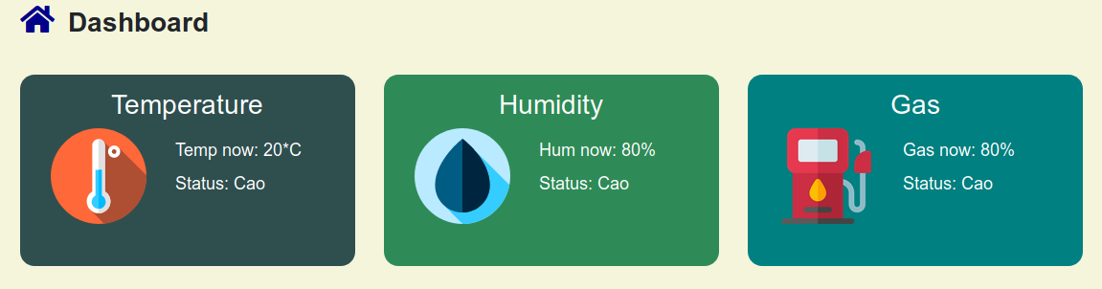

+Biểu đồ thời gian thực hiển thị sự thay đổi giá trị của cảm biến theo thời gian
thực

+Khối điều khiển : bật tắt và thay đổi trạng thái của led
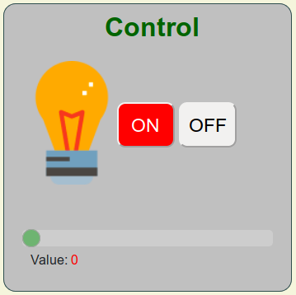

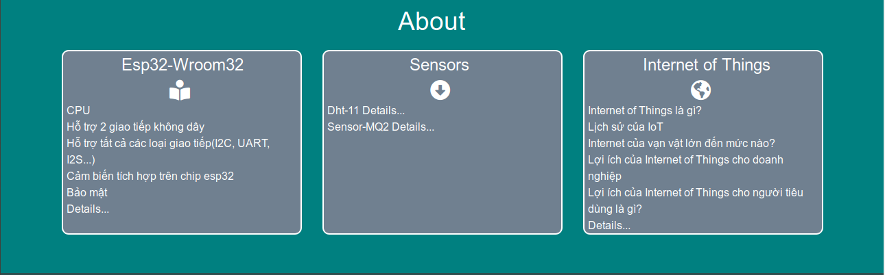
-About : Thông tin chi tiết về cảm biến được dùng cho bài tập lớn

-Footer.
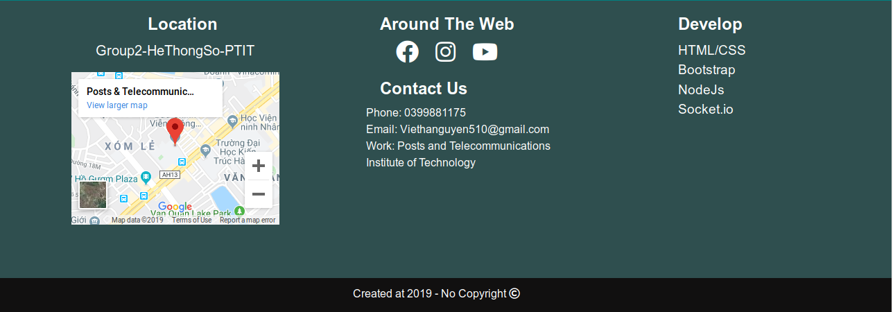

Phần 3: Viết giao diện hiển thị cho đa thiết bị(mobile, tablet, laptop)
+@media (min-width: 992px): chia bố cục cho màn hình laptop-màn hình desktop
+@media(min-width: 768px) and (max-width:992px): màn hình máy tính bảng
+@media(min-width: 576px) and (max-width: 768px): màn hình điện thoại cỡ
lớn(ví dụ galaxynote)
+@media(min-width:320px) and (max-width: 576px): màn hình điện thoại trung
bình
+@media(max-width: 320px): điện thoại cỡ nhỏ
Chương 4: Xây dựng webserver, giao diện hiển thị, giao diện điều khiển LED

Xây dựng webserver

Xây dựng server local bằng nodejs:

cài các package cần thiết: express, ejs, socket.io, mqtt, mysql.

express: là frameword giúp nodejs tạo trang web với phương thức http và tạo ra một API vô cùng mạnh mẽ.

ejs: là 1 view engine giúp chúng ta có thể viết code HTML dễ dàng hơn trong nodejs

socket.io: là một thư viện JavaScript cho các ứng dụng web thời gian thực.

mqtt: giúp trung ta pub sub dữ liệu giữa server và các client.

mysql: giúp chúng ta trung cập vào mysql local từ server.

Code:
var express = require("express");
var app = express();
var server = require("http").Server(app);
var io =require("socket.io")(server);
var mysql = require('mysql');
var mqtt = require('mqtt');

// SERVER
app.use(express.static("public"));
app.set("view engine", "ejs");
app.set("views","./views");

server.listen(3000, function(){
console.log('http://localhost:3000/');
});
// WEB
app.get("/", function(req, res){
res.render("home");
});
// socket.io CONTROL LED
io.on("connection",function(socket){
console.log("User: " + socket.id + " connection!");
socket.on("disconnect", function(){
console.log("User: " + socket.id + " disconnected!");
});
socket.on("control-led",function(data){
publish(toppic1,data.toString(),options);
if(data==1){
publish(toppic2,'LED ON',options);
}
else if(data==0){
publish(toppic2,'LED OFF',options);
}
else{
var b = 'Do Sang ' + Math.round(data*100/255) + '%';
publish(toppic2,b.toString(),options);
}
})
})
// MQTT
var options = {
username: 'ducmqtt',
password: 'duc'
}
var client = mqtt.connect('mqtt://localhost:1883/', options);
var toppic1 = 'Toppic 1';
var toppic2 = 'controlled';

function publish(topic,msg,options){
if (client.connected == true){
console.log("publishing",msg);
client.publish(topic,msg,options);
}pronhat
}
// MYSQL
var con = mysql.createConnection({
host: "localhost",
user: "ducsql",
password: "duc",
database: "ducdb"
});
con.connect(function(error){
if(!!error){
console.log('Error connect to Mysql!');
}else{
console.log('Connected to Mysql!');
}
});

Xây dựng giao diện hiển thị nhiệt độ và độ ẩm

dùng trường hàm setIenterval để thức hiện thay đổi background màu của phần hiển thị nhiệt độ độ ẩn, có thể code thay đổi màu tuỳ ý, và chọn thời gian để thay đổi, trạng thái, trong code ở dưới được đặt là 1000ms = 1s.
// mau background thanh doi theo gia tri
setIenterval(function(){
$.getJSON( '/dataroom1', function( a ) {
var temp = document.getElementById('nhietdo');
var hum = document.getElementById('doam');
var dust = document.getElementById('dobui');
if(a.result.Temperature <= 20){
temp.style.background = "#00ffed";
}
if(a.result.Temperature > 20 && a.result.Temperature <= 30){
temp.style.background = "#00ff7f";
}
if(a.result.Temperature > 30 && a.result.Temperature <= 40){
temp.style.background = "#ff5400";
}
if(a.result.Temperature > 40){
temp.style.background = "#ff0000";
}
if(a.result.Humidity <= 50){
hum.style.background = "#c7e3ff";
}
if(a.result.Humidity > 50 && a.result.Humidity <= 85){
hum.style.background = "#8585ff";
}
if(a.result.Humidity > 85){
hum.style.background = "#cf3dff";
}
if(a.result.Dust <= 30){
dust.style.background = "#c2d6d6";
}
if(a.result.Dust > 30 && a.result.Dust <= 50){
dust.style.background = "#b2b299";
}
if(a.result.Dust > 50){
dust.style.background = "#6e6e3d";
}
});
},1000);

3. Giao diện và Điều khiển Led

Giao diện của bóng đèn và nút ấn

dùng phương thức getlementById trong javascrip để thay đổi màu của bóng đèn theo các mức độ sáng tương ứng. ở đây là thay đổi màu sắc bằng hình ảnh.
// chuyen mau bóng den
function getvalue(){
var a = document.getElementById('myRange').value;
var b = Math.round(a*100/255);
var hinhanh = document.getElementById("hinhanh");
var ledoff = 'img/ledoff.png';
var ledon = 'img/ledon.png';
var ledon1 = 'img/ledon1.png';
var ledon2 = 'img/ledon2.png';
var ledon3= 'img/ledon3.png';
var ledon4= 'img/ledon4.png';
document.getElementById('demo').innerHTML = a;
document.getElementById('dosang').innerHTML = b;
if(0<=b){
hinhanh.src = ledoff;
}
if(0<b && b<=20){
hinhanh.src = ledon1;
}
if(20<b && b<=40){
hinhanh.src = ledon2;
}
if(40<b && b<=60){
hinhanh.src = ledon3;
}
if(60<b && b<=80){
hinhanh.src = ledon4;
}
if(80<b && b<=100){
hinhanh.src = ledon;
}
}
// hieu ung cua buttom led
var on = 'img/ledon.png';
var off = 'img/ledoff.png';
function bat(){
var onled = document.getElementById("onled");
var offled = document.getElementById("offled");
var hinhanh = document.getElementById("hinhanh");
hinhanh.src = on;
onled.style.color = "white";
offled.style.color = "black";
onled.style.background = "green";
offled.style.background = "white";
}
function tat(){
var onled = document.getElementById("onled");
var offled = document.getElementById("offled");
var hinhanh = document.getElementById("hinhanh");
hinhanh.src = off;
onled.style.color = "black";
offled.style.color = "white";
offled.style.background = "red";
onled.style.background = "white";
}

Điều khiển bóng đèn

Sử dụng thư viện socket.io trong javascrip để server có thể lắng nghe và bắt được tín hiệu điều hiển từ client(người dùng) một cách ngay lập tức.
Function này trờ người dùng ấn nút sau đó báo lên cho server thông quá câu lệnh socket.emit.
// dieu kien led
var socket = io();
$(document).ready(function(){
$("#onled").click(function(){
socket.emit("control-led","1");
});
$("#offled").click(function(){
socket.emit("control-led","0");
});
$("#myRange").change(function(){
var a = $("#demo").text();
socket.emit("control-led",a);
});
});
Sau khi nhận được tín hiệu từ người dùng thì server sẽ publish lên 1 topic trên MQTT.
// socket.io CONTROL LED
io.on("connection",function(socket){
console.log("User: " + socket.id + " connection!");
socket.on("disconnect", function(){
console.log("User: " + socket.id + " disconnected!");
});
socket.on("control-led",function(data){
publish(toppic1,data.toString(),options);
if(data==1){
publish(toppic2,'LED ON',options);
}
else if(data==0){
publish(toppic2,'LED OFF',options);
}
else{
var b = 'Do Sang ' + Math.round(data*100/255) + '%';
publish(toppic2,b.toString(),options);
}
})
})
Sau khi server nhận được tín hiệu từ người dùng và publish lên toppic ở MQTT thì esp sẽ được thực hiện hàm callback này, khi các dữ liệu được server gửi về trùng với yêu cầu bật tắt và điểu chỉnh độ sáng led thì ESP sẽ điều khiển led theo đúng như vậy.
/*callback*/
void callback(char* toppic, byte* message, unsigned int length) {
Serial.print("Topic: ");
Serial.print(toppic);
Serial.print(". Message: ");
String messageTemp;
for (int i = 0; i < length; i++) {
Serial.print((char)message[i]);
messageTemp += (char)message[i];
}
Serial.println();
if (String(toppic) == "Toppic 1") {
Serial.print("setup led1 ");
if (messageTemp.toInt() == 1) {
ledcWrite(0, 255);
Serial.println("0N");
}
else if (messageTemp.toInt() == 0) {
ledcWrite(0, 0);
Serial.println("OFF");
}
else {
ledcWrite(0, messageTemp.toInt());
}
Serial.println(messageTemp);
}
}

PHẦN III: KẾT LUẬN

